Activité : « Objets célestes»

Descriptif de la ressource :
Cette activité prévue en classe de 3ème qui peut se faire en 1h, est destinée à travailler la compétence relative à «Rechercher et traiter l’information et s’initier au langage des médias» du domaine 2 Les méthodes et outils pour apprendre.
Elle s'envisagera en début de partie "La Terre dans l'Univers" pour rafraîchir les connaissances des élèves. Elle a pour objectif de décrire la structure de l’Univers et du système solaire et de travailler sur des ressources en ligne et sur l’identification de sources d’information fiables.
Elle débute par un "jeu de cartes" pour rappeler les notions de galaxie, étoile, planète et satellite, puis se poursuit par l'étude de deux documents : Un extrait écrit ainsi qu'un schéma sur lequel Pluton figure en tant que planète (extrait du Larousse illustré 2000) puis un extrait vidéo dans lequel Pluton n'est plus citée en tant que planète.
Elle a pour objectif de faire réfléchir les élèves sur les sources dont proviennent les documents qu'ils utilisent et notamment sur leur fiabilité.
Elle pourra se faire par groupes de deux à trois élèves maximum.

1ère partie : Le jeu de cartes :
CARTES A DECOUPER :
RECTO | VERSO
Galaxie | Galaxie
Définition :  Amas de milliards d'étoiles | Définition :  Amas de milliards d'étoiles
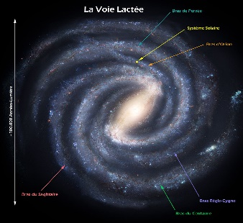  Voie Lactée | La Voie Lactée était déjà observée par les Anciens qui l'avaient nommée Galaxie à cause de l'aspect laiteux que présente dans le ciel cette bande de luminosité faible et irrégulière. Elle a été étudiée par Galilée, qui y distingua de nombreuses étoiles (1610) et Herschel qui en dressa le profil.
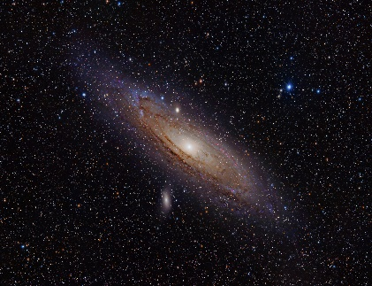  Andromède | C'est la voisine de la Voie Lactée.
Étoile | Étoile
Définition :  Boule de gaz très chauds | Définition :  Boule de gaz très chauds
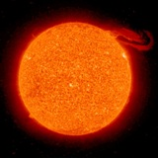  Soleil | Au cœur du Soleil, la température est de 15 millions de degrés, à la surface, elle est de 6000 degrés. La surface du soleil ressemble à une pelure d’orange. Il s’en échappe des gaz brûlants et l’on y voit des taches sombres.
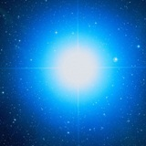  Rigel | Supergéante située dans la constellation d'Orion
Planète | Planète
Définition :  Objet céleste en orbite autour d'une étoile. | Définition :  Objet céleste en orbite autour d'une étoile.
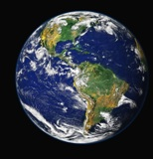  Terre | Elle est à 150 millions de kilomètres du soleil. Il lui faut un an pour en faire le tour complet à une vitesse de 30 km/seconde. Sur Terre, il y a de l’eau en grande quantité et une atmosphère (l’air que tu respires) riche en dioxygène.
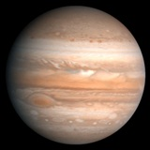  Jupiter | La grande, la géante. Elle est énorme, on pourrait y cacher 1300 fois la Terre ! On peut même la voir à l’œil nu… Elle est entourée d’anneaux très fins. Jamais personne ne pourra marcher sur Jupiter car c’est une énorme boule de gaz sans sol.
Satellite | Satellite
Définition :  Objet qui tourne autour d’une planète | Définition :  Objet qui tourne autour d’une planète
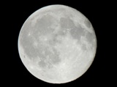  Lune | Unique astre situé autour de la Terre à une distance moyenne de 384 467 km. Elle est un diamètre de 3474 km.
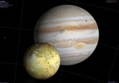  Io | Elle fait le tour de Jupiter en à peu près 40 h. Observée en 1610 par Galilée, elle porte le nom d'une conquête amoureuse de Zeus persécutée par l'épouse de ce dernier, Héra.
Astéroïdes | Astéroïdes
Définition :  Petits cailloux, gros cailloux ou rochers qui se déplacent dans l'espace | Définition :  Petits cailloux, gros cailloux ou rochers qui se déplacent dans l'espace
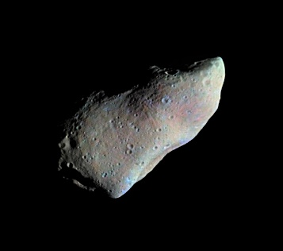  Astéroïdes | Bloc de roches venant d'une planète qui n'aurait pas réussi à se former ou d'une collision entre planètes.
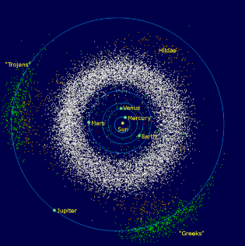  Ceinture d’astéroïdes | Il y en a des millions à circuler entre Mars et Jupiter. Ils forment une ceinture d’astéroïdes.  Ils ne sont pas sphériques comme les planètes.

SOURCES : Toutes ces images sont libres de droit :
Voie Lactée :https://commons.wikimedia.org/wiki/File:Voie-Lact%C3%A9e-localisation.jpg
Andromède : https://en.wikipedia.org/wiki/Andromeda_Galaxy
Soleil : https://commons.wikimedia.org/wiki/File:Solar_prominence_from_STEREO_spacecraft_September_29,_2008.jpg
Rigel : https://commons.wikimedia.org/wiki/File:Rigel,_Rutherfurd_Observatory,_09_September_2014.jpeg
Terre : https://pixabay.com/fr/terre-plan%C3%A8te-bleue-globe-planet-11015/
Jupiter : https://en.wikipedia.org/wiki/File:Jupiter.jpg
Io : https://commons.wikimedia.org/wiki/File:Jupiter_io_iconic.jpg
Lune : https://commons.wikimedia.org/wiki/File:080817_lune.JPG
astéroïdes : https://commons.wikimedia.org/wiki/File:Galileo_Gaspra_Mosaic.jpg
ceintures d’astéroïdes : https://en.wikipedia.org/wiki/Asteroid

Par groupe de deux :
Lire l'ensemble des cartes.
Retrouver les "familles de corps célestes" : La définition et deux exemples pour chaque catégorie d'objets ou groupes d'objets célestes puis compléter le tableau suivant :
Objets célestes  Groupe d'objets célestes | Définitions | Exemples
Galaxie
Etoile
Planète
Satellite
Astéroïde

2ème partie :
A partir de maintenant, deux possibilités sont envisageables :
Tu penses manquer d'assurance sur ce sujet, tu as eu des difficultés avec le jeu de cartes ...Choisis le sujet 1 !
Tu t'en es super bien sorti avec le jeu de cartes .... Choisis le sujet 2 !

Sujet 1 :
1/ Lire le document A (travail individuel) et visualiser le document B.
2/ DOCUMENT A :
a) Surligne le nom des différentes planètes.
b) Donne le nom des différentes sortes de planètes qui existent : ............................................................. .............................................................
3/ DOCUMENT B : Répondre aux trois questions suivantes.
a) Indique le nom des planètes du système solaire, de la plus proche à la plus éloignée du Soleil.
1 : .............................................................
2 : .............................................................
3 : .............................................................
4 : .............................................................
5 : .............................................................
6 : .............................................................
7 : .............................................................
8 : .............................................................
b) Entoure le nom des planètes rocheuses et souligne le nom des planètes gazeuses.
c) Y a-t-il d'autres corps célestes dans le système solaire ? Si oui, précise lesquels.
4/ Y a-t-il un problème d’ordre scientifique dans le document A? Précise et explique ton raisonnement. Tu pourras t’appuyer sur les dates des sources des documents A et B.

Sujet 2 :
1/ Lire le document A (travail individuel) et visualiser le document B.
2/ Comparer le document A et B de façon précise.
3/ Y a-t-il un problème d’ordre scientifique dans le document A ? Précise et explique ton raisonnement de façon précise et argumentée (Tu dois rédiger un texte correct et cohérent utilisant du vocabulaire scientifique).

LES DOCUMENTS :

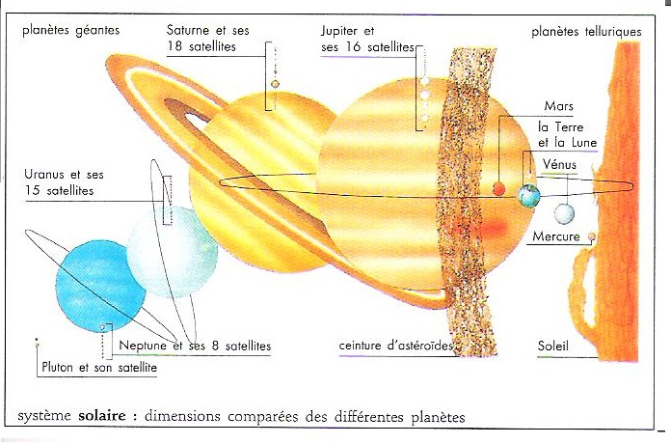

Document A :

Le Système solaire est un système solaire composé d'une étoile, le Soleil, et des corps célestes ou objets définis gravitant autour de lui (autrement dit, notre système planétaire) : les neuf planètes et leurs satellites naturels et des milliards de petits corps (astéroïdes, objets glacés, comètes, météorites, etc.). Les principaux corps de ce système sont les planètes, dans l'ordre à partir du Soleil : Mercure, Vénus, la Terre, Mars, Jupiter, Saturne, Uranus, Neptune et Pluton.
De façon schématique, le Système solaire est composé du Soleil, de quatre planètes telluriques, d'une ceinture d’astéroïdes composée de petits corps rocheux, quatre géantes gazeuses. Six de ces planètes possèdent des satellites en orbite et chacune des planètes est entourée d’un anneau planétaire de poussière et d’autres particules. Toutes les planètes, y compris la Terre, portent les noms de dieux et déesses de la mythologie romaine et Grecque. Par extension, et de façon impropre, le terme « système solaire » est parfois employé pour désigner d'autres systèmes solaires.

Source : Larousse illustré Édition 2000

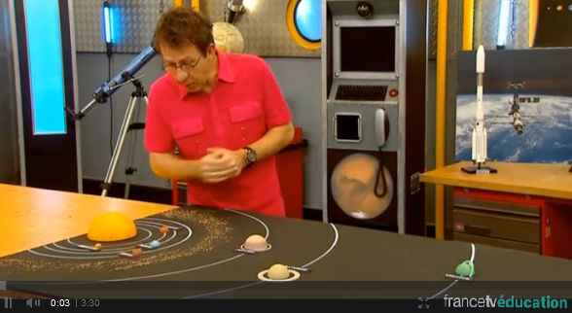
Document B :
Vidéo extrait « C'est pas sorcier ! » :
« Notre système solaire »
Source :
http://education.francetv.fr/matiere/sciences-de-la-vie-et-de-la-terre/seconde/video/notre-systeme-solaire-c-est-pas-sorcier

Source : France TV éducation 2008

